АССОЦИАЦИЯ  РЕГИОНАЛЬНЫХ  БАНКОВ РОССИИ  (Ассоциация «Россия») |  | 123001, г. Москва,  ул.Большая Садовая д.8 стр.1  Тел./факс: (495) 785-29-90  Е-mail: asros@asros.ru,  htpp//: www.asrоs.ru

06.102010 №10/145 Руководителю
коммерческого банка

26 октября 2010 года в г.Новосибирске в рамках «СИБИРСКОГО БИЗНЕС-ФОРУМА-2010» состоится конференция «Ключевые направления банковской деятельности в условиях восстанавливающихся рынков: региональный аспект», которая проводится Ассоциацией региональных банков России при поддержке НОУ «Сибирский банковский учебный центр».
В ходе ее работы будут рассмотрены актуальные вопросы деятельности кредитных организаций в современных условиях, в том числе:
- бизнес-планирование в коммерческих банках: новые подходы и решения;
- оптимизация государственного регулирования банковской деятельности;
- управление проблемными банковскими активами и расширение кредитования;
- стимулирование кредитования малого и среднего бизнеса;
- рынок ипотечного жилищного кредитования и потенциал его роста.
Для участия в конференции приглашены руководители ЦБ РФ, ГК «АСВ», а также топ-менеджеры и специалисты кредитных организаций Сибирского региона и универсальных банков федерального уровня.
Место проведения: г. Новосибирск, ул. Нижегородская, 6, конференц-зал - ауд. 365, 3 этаж.
Приглашаю Вас и Ваших сотрудников принять участие в работе Конференции.

Программа Конференции и условия участия прилагаются.

Президент Ассоциации «Россия»,  депутат Государственной Думы ФС РФ | 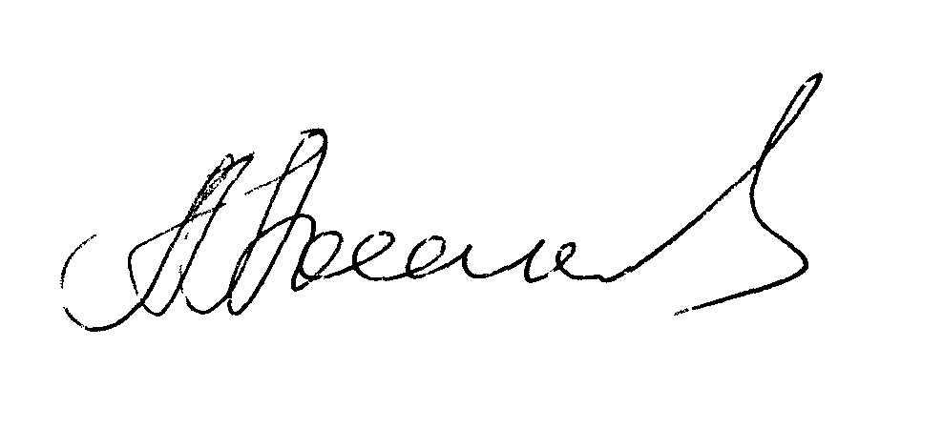 | А.Г. Аксаков

